Ежегодный отчет о результатах деятельности
за 2020-2021 учебный год
«Развитие познавательной активности, креативного мышления воспитанников дошкольного образовательного учреждения средствами современных игровых учебно-методических комплексов»
(электронный конструктор «Знаток»)
(автор Андрей Александрович Бахметьев, русский изобретатель, патриот, соавтор программы «Пока все дома»).
(название проекта)

Учреждение: МДОУ «Детский сад № 2»
Руководитель проекта: Смирнова Елена Викторовна, заведующий

Общая информация

  - Участники проекта (внутри учреждения)
№ п/п | ФИО участника | Должность,  квалификационная категория | Функции при реализации проекта
1 | Смирнова Е.В. | Заведующий | Управление и координация деятельности участников проекта (внутри учреждения)
2 | Федотова Т.Г. | Старший воспитатель | Основная деятельность (анализ результатов деятельности, формирование банка информации по направлениям реализации проекта)
3 | Кудрелеева О.В. | Воспитатель | Основная деятельность (Изучение и разработка материалов проекта, выполнение работ согласно плану проекта)
4 | Шишкина С.Е. | Воспитатель | Работа согласно плану
5 | Стрюкова С.В | Воспитатель | Работа согласно плану
6 | Щенникова Н.В. | Воспитатель | Работа согласно плану
7 | Горбунова Е.В. | Воспитатель | Работа согласно плану
8 | Филиппова Г.А. | Воспитатель | Работа согласно плану
9 | Иванова С.А. | Воспитатель | Работа согласно плану
10 | Кукушкина Е.А. | Воспитатель | Работа согласно плану

Участники проекта (сетевое взаимодействие, при наличии): МДОУ детские сады №№ 93, 107, 15.

- Описание этапа инновационной деятельности (2020/2021 учебный год)

  - Цели/задачи/достижения

реализация образовательной, самостоятельной, продуктивной деятельности с воспитанниками ДОУ с использование развивающего УМК нового поколения - электронный конструктор «Знаток», способствующего развитию логического мышления детей дошкольного возраста (образовательная робототехника, STEM-технологии).

№ п/п | Цели и задачи этапа  деятельности | Основное содержание деятельности (проведенные мероприятия) | Планируемые  результаты | Достигнутые результаты/Достижения
1 | Организовать методические мероприятия для педагогов по внедрению данного направления в ДОУ. | На платформе Zoom педагоги МДОУ приняли участие в мастер-классе «Опыт работы по проведению конкурса по робототехнике» в МДОУ д/с № 107 | Знакомство с опытом работы дошкольных учреждений | Повышение уровня профессионализма педагогов МДОУ в данном направлении
2 | Разработать методические материалы к программе по робототехнике; методических разработок, сценариев, проектов образовательной деятельности с- электронным конструктором «Знаток». | Расширить банк  методических материалов по темам к ОС в разделе Электричество для дошкольников | Банк методических материалов по темам к ОС | - Картотека мультфильмов про электричество и безопасность.  - Подобран наглядный и раздаточный материал для ОС
3 | Разработать методические материалы | - Разработать новые формы взаимосвязи слушателей и членов творческих групп  - Разработать модель внедрения СОК в образовательный процесс.  - Организовать конкурс по робототехнике для дошкольников в дистанционном формате. | - Новая форма анкетирование на мастер классах в дистанционном формате.  - Внедрения современных образовательных конструкторов в образовательный процесс ДОУ  - Проведение конкурса по робототехнике в садах МИП | - Онлайн-анкета «Оценка семинара» на Google форме  - Модель внедрения Современных образовательных конструкторов  - Положение о конкурсе «Мы изобретатели»  - Онлайн- заявки на конкурс (на Гугл форме).
4 | Разработка и организация методических мероприятий для педагогов по привлечению у них интереса к внедрению данного направления в ДОУ | - Консультирование педагогов,  - Выступление на МО воспитателей по теме,  - Семинар-практикум, | Разработка сценариев консультаций, семинара –практикума для воспитателей по данному направлению. | - Сценарии консультаций, семинара –практикума для воспитателей по данному направлению.
5 | Презентация разработанных материалов в рамках проекта | - Городской мастер-класс для старших воспитателей, воспитателей, педагогов дополнительного образования МДОУ «Использование электронного конструктора «Знаток» А. Бахметьева в практике работы воспитателя дошкольной образовательной организации ДОУ»  16.12.2020 г  Круглый стол с участниками МИП «Модель внедрения современных образовательных конструкторов в образовательный процесс ДОУ» 25.02.2021 г | - Повышение теоретической и практической компетенции педагогов в вопросах внедрения современных образовательных комплексов (электронный конструктор «Знаток»)  - Повышение практических умений при организации мастер-класса средствами платформы ZOOM, создание онлайн-анкеты на Google форме.  - Участникам мастер-класса обозначены актуальные проблемы по внедрению современных конструкторов в МДОУ. | - Ознакомление с дополнительной образовательной программой «Первые шаги в электронику»  - Повышение профессиональной компетентности педагогов в вопросах организации конструктивной деятельности по средствам современных образовательных комплексов  - Эффективность организации сбора аналитической информации по средствам онлайн анкет.
6 | Описание опыта работы площадки | Обобщить опыт работы творческой группы. | - Статья для сборника. | - Статья «Первые шаги в электронику в детском саду поможет осуществить конструктор «Знаток»
7 | Анализ инновационной деятельности | Составление ежегодного отчета и размещение на сайте учреждения | - Ежегодный отчет | - Ежегодный отчет

- Если в проект вносились изменения, необходимо указать какие и причину внесения коррективов?
Изменения в данный проект не вносились

2.2. Условия, созданные для достижения результатов инновационного проекта/этапа инновационной деятельности
Закупка наглядных пособий по теме электричество.
2.3. Трудности и проблемы, с которыми столкнулись при реализации инновационного проекта______________________________________________________

- Описание результатов инновационной деятельности

  - Достигнутые результаты и эффекты инновационного проекта:
- Разработаны сценарии образовательных ситуации в рамках дополнительной образовательной программы «Первые шаги в электронику» по конструктивной деятельности для детей старшего дошкольного возраста на 1 год.
- Для реализации программы наработан методический материал (мультфильмы, дидактические игры, кроссворды и т.п.).
- Разработана «Модель внедрения современных образовательных конструкторов в образовательный процесс ДОУ»
- Разработано положение о проведении конкурса по робототехнике «Мы - изобретатели» в рамках сетевого взаимодействия муниципальных дошкольных образовательных учреждений №107, №2, №15, №93т города Ярославля.
- Составлена статья «Первые шаги в электронику в детском саду поможет осуществить конструктор «Знаток»» (для общего продукта площадки).
- Разработана онлайн анкета «Оценка семинара» 16.12.2020 в Google форме.

3.2. Обоснование востребованности результатов инновационной деятельности для МСО г. Ярославля
В рамках мастер класса было проведено онлайн анкетирование участников, которое показало уровень новизны материалов 90%, уровень возможности использования данного материала на практике 99%, уровень актуальности 95%, степень личной заинтересованности участников семинара содержанием материалов 95%.

3.3. Влияние инновационных процессов на эффективность деятельности образовательной организации
- Повышение имиджа учреждения, за счет внедрения современных развивающих учебно-методических комплексов.
- Повышение уровня профессиональной компетенции педагогов в данном направлении.
- Создание методических материалов по данному направлению.
3.4. Материалы, подтверждающие положительный эффект инновационного проекта (результаты аналитической деятельности, опросов, статистических данных, подтверждающих результативность деятельности)
Анкетирование среди педагогов учреждения, анализ анкетирования показал, что 98% педагогов считают, внедрение новых современных учебно-методических комплексов, просто необходимо, в силу устаревших и мало вариативных форм подачи конструктивной деятельности в ДОУ, что не соответствует современным требованиям общества. Создание программы и методических рекомендаций подтверждает положительный эффект инновационного проекта.
Итоги онлайн-анкетировании «Оценка семинара» 16.12.2020
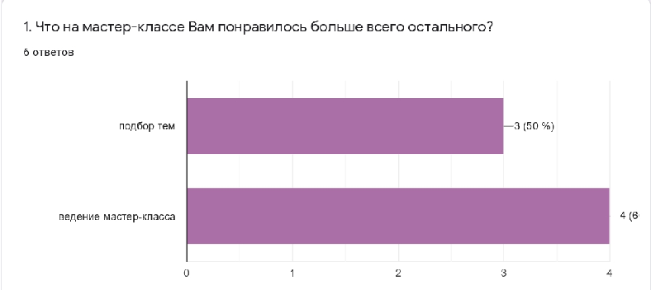

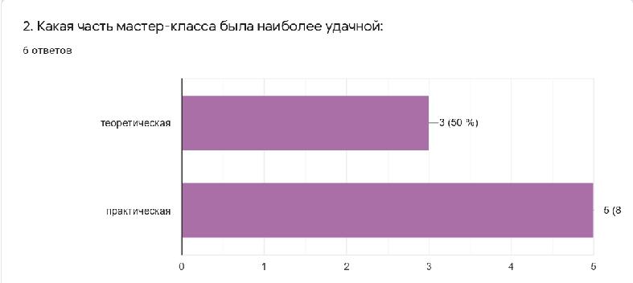

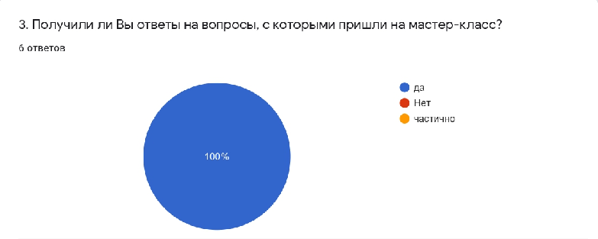

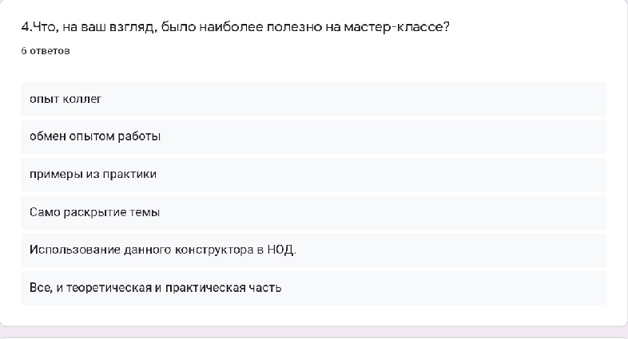

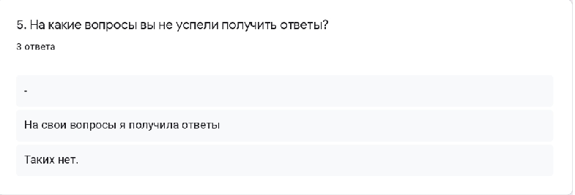

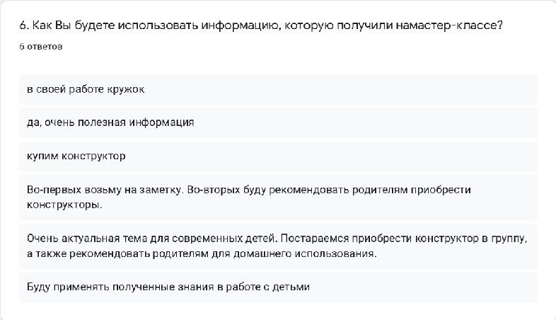

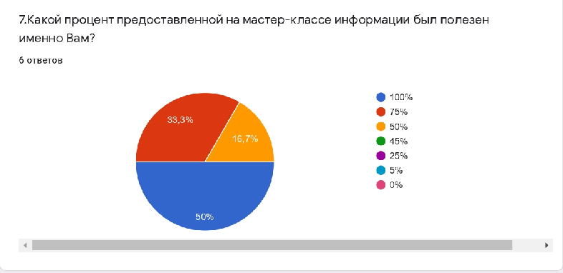

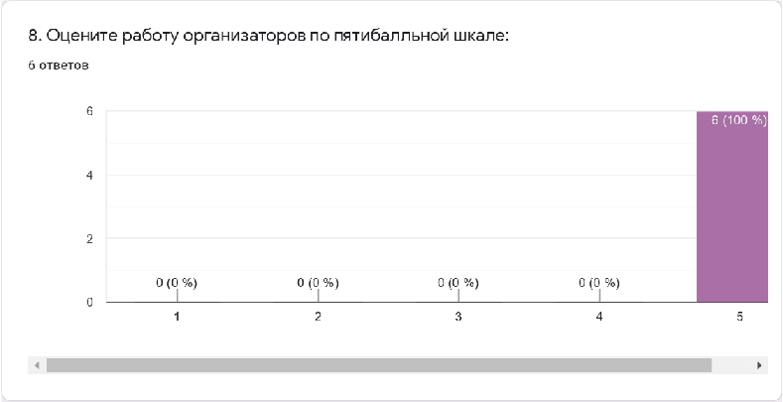

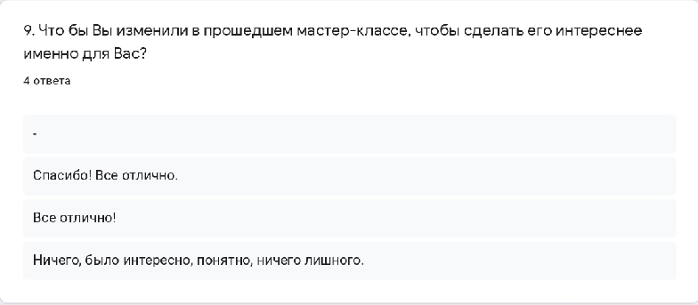

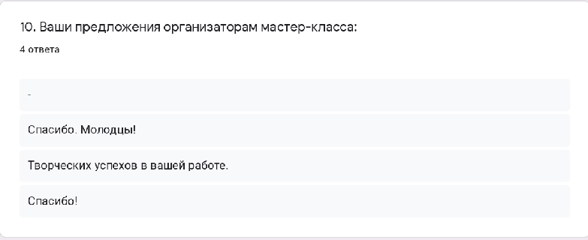

3.5. Презентация опыта инновационной деятельности (организация и участие в мероприятиях разных уровней, публикации материалов и др.)
- Городской мастер-класс для старших воспитателей, воспитателей, педагогов дополнительного образования МДОУ «Использование электронного конструктора «Знаток» А. Бахметьева в практике работы воспитателя дошкольной образовательной организации ДОУ»
Дата | 16.12.2020 г
Время проведения | 9:30-10:15
Место проведения | конференция на платформе ZOOM
Организатор | МДОУ «Детский сад №2»

- Круглый стол для педагогов муниципальной инновационной площадки «Модель внедрения современных образовательных конструкторов в образовательный процесс ДОУ»
Дата | 25.02.2021 г
Время проведения | 13:30-14:10
Место проведения | конференция на платформе ZOOM
Организатор | МДОУ «Детский сад №2»

